**B级达标测试报告**

**实验名称 高通滤波器设计、实现与测量**

**2024**年**4**月**28**日

|  |  |  |  |  |  |
| --- | --- | --- | --- | --- | --- |
| **姓名** | **学号** | **学院** | **任务分工** | **贡献度** | **签名** |
|  |  |  |  |  |  |

|  |
| --- |
| **指导教师评语**：  **成 绩**  **测试教师**：  **年** **月** **日** |
| **实验报告内容基本要求及参考格式**  一、实验目的  二、实验原理  三、实验流程  四、实验数据记录（或仿真及软件设计）  五、实验结果分析及回答问题（或测试环境及测试结果）  六、心得与体会 |

**高通滤波器设计、实现与仿真**

# 实验目的

设计一个截止频率为30kHz的高通滤波器，用MATLAB仿真软件仿真输入输出信号的时域波形、频域波形、自相关函数、功率谱密度等，然后利用multisim软件实现该滤波器，最后利用multisim中的虚拟仪器（如信号源、示波器、频谱分析仪等）测试滤波器输入、输出信号的时域波形、频域波形以及滤波器的幅频特性。

# 实验要求

（1）设计截止频率为30kHz的高通滤波器，给出参数的计算过程；

（2）利用MATLAB仿真该高通滤波器的输入、输出信号时域波形、频域波形、自相关函数和功率谱密度，要求的输入信号分别为频率为40kHz的单音正弦波，频率为15kHZ, 50kHz, 100kHz的三音正弦波以及频率为20kHz的方波。

（3）利用multisim软件实现高通滤波器，并利用multisim中的虚拟的仪器（如信号源、示波器、光谱分析仪等）对滤波器性能进行测量。测量内容包括：

（a）测试出所设计的滤波器的3dB截止频率；

（b）当输入信号为单音正弦信号时，分别在通带、阻带、过渡带内各选取至少2个频率，利用示波器测量不同频率的信号通过滤波器前后的幅度大小，计算出滤波器在不同频率处对应的传输系数(即输出信号幅度/输入信号幅度)，将其与理论结果进行对比分析； 同时观察记录滤波器输入、输出信号时域波形图以及幅频特性图（通带、阻带、过渡带内各记录一个频率即可，每一组包含四个图形，总共12个图形）；

（c）将20kHz的方波信号输入到所设计的滤波器的输入端，观察记录滤波器输入、输出信号的时域波形图以及幅频特性图，并对结果进行分析。

（4）提交完整《高通滤波器的设计、实现及测量实验报告》

# 电路设计

## 3.1实验原理

（1）高通滤波器原理说明

高通滤波器（High-pass filter，HPF）是一种频率选择性的滤波器，它能够通过高频信号而阻止低频信号。在电子工程中，高通滤波器广泛应用于音频设备、通信系统、生物医学信号处理等多个领域。通过精心设计的电路，高通滤波器可以有效地过滤掉不需要的低频噪声，提高信号的信噪比。

电容和电感在高通滤波器中发挥着关键作用。电容允许交流电通过，但对直流电表现出高阻抗。在高频信号面前，电容的阻抗降低，使得高频成分能够顺利通过；而在低频信号面前，电容的阻抗相对较高，从而抑制低频成分。电感则在高频信号下表现出高阻抗，而在低频信号下阻抗较低，但由于高通滤波器的设计目的是通过高频信号，因此电感通常不直接用于高通滤波器中，而是与电容结合使用形成滤波器网络。

除了RC高通滤波器，还有RL（电阻-电感）高通滤波器。RL高通滤波器利用电感对低频信号的高阻抗特性，以及电阻对信号的无差别阻抗特性，共同作用以实现高通滤波的效果。

（2）高通滤波器理论值计算

典型的RC高通滤波器如下图所示：

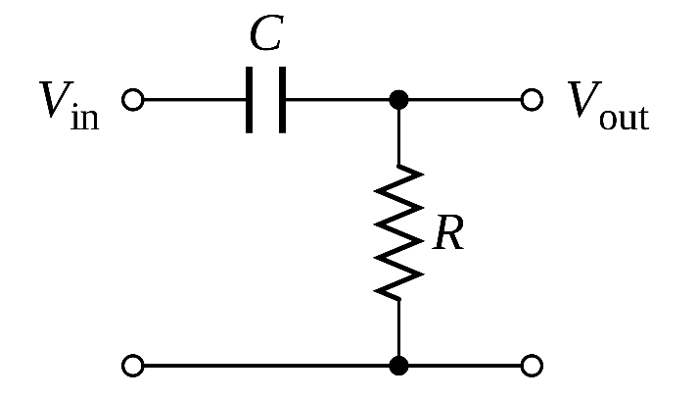

图2-1 典型高通滤波器电路图

设计高通滤波器时，确定截止频率（）至关重要。截止频率是指滤波器开始显著衰减信号的频率点。在RC高通滤波器中，截止频率的计算公式为：

其中，R是电路中的电阻值，单位为欧姆（Ω）；C是电路中的电容值，单位为法拉（F）。通过调整电阻和电容的值，可以精确控制高通滤波器的截止频率，以满足不同的设计要求。

设计截止频率为30kHz的高通滤波器，可以选择一个1nF的电容与一个5.3kΩ的电阻构建电路：

## 3.2 方案比较

（1）有源高通滤波器

有源高通滤波器利用了晶体管、运算放大器等有源元件的放大作用。这些滤波器能够提供较高的增益，实现更平坦的频率响应，以及更宽的带宽。有源滤波器的设计复杂，对元件的精度要求较高，因此在成本和设计难度上通常高于无源滤波器。此外，有源元件对电源电压和温度变化较为敏感，可能导致性能不稳定。

有源高通滤波器的一个常见类型是使用运算放大器构建的Sallen-Key滤波器或多阶切比雪夫滤波器。这些滤波器的设计灵活性高，能够实现更陡峭的滤波器滚降率。

（2）无源高通滤波器

无源高通滤波器主要由电阻和电容组成，不依赖于有源元件。它们的优点包括成本低、稳定性好、不受电源噪声影响，且设计简单。无源滤波器通常用于对性能要求不是极高的场合，如简单的噪声过滤或者在成本敏感的应用中。

无源滤波器的一个限制是其带宽和增益有限。由于不使用放大器，因此无法提供放大作用，这在某些应用中可能是一个缺点。然而，通过增加滤波器的阶数，可以在一定程度上提高其性能。

在选择有源或无源高通滤波器时，需要根据具体的应用需求、成本预算、电路复杂度容忍度以及对性能的要求来决定。对于高性能、高稳定性和宽带宽的应用，有源高通滤波器可能是更好的选择。而对于成本敏感、对电路复杂度有限制或者性能要求不是特别高的应用，无源高通滤波器则更为合适。

本次实验选取**无源高通滤波器**进行设计。

# MATALB仿真

## 4.1 滤波器设计

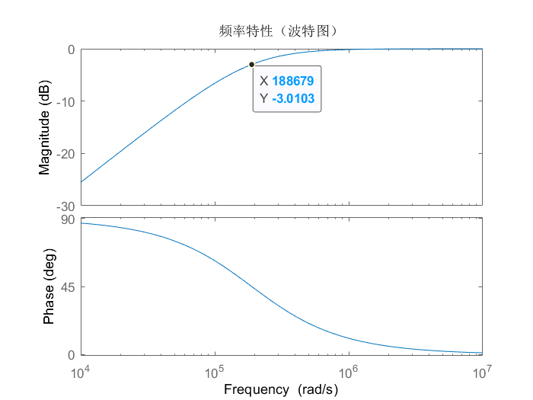

图4-1 滤波器的波特图

由图4-1可以看出，该滤波器的截止频率，满足设计要求。

## 4.2 输入信号为40KHz的单音正弦波

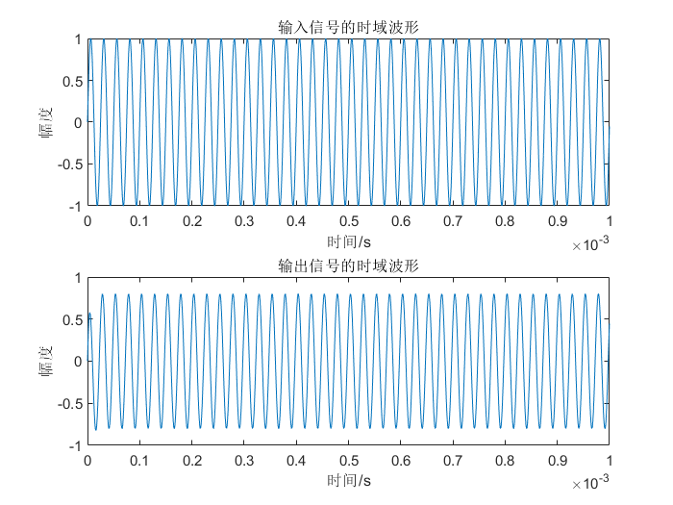

图4-2 输入信号为40KHz时的输入输出时域波形图

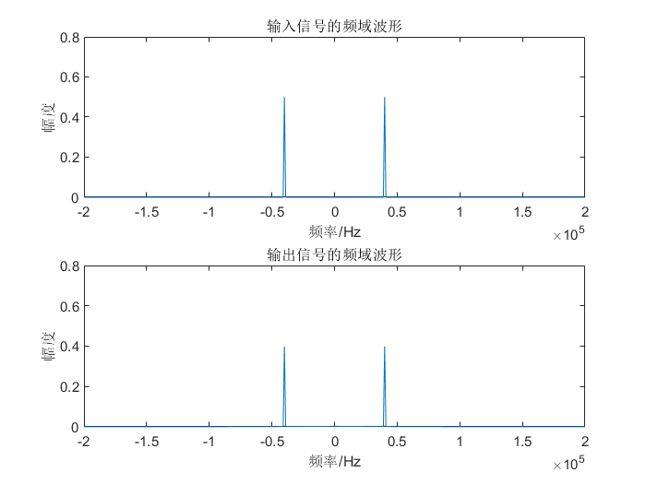

图4-3 输入信号为40KHz时的输入输出频域波形图

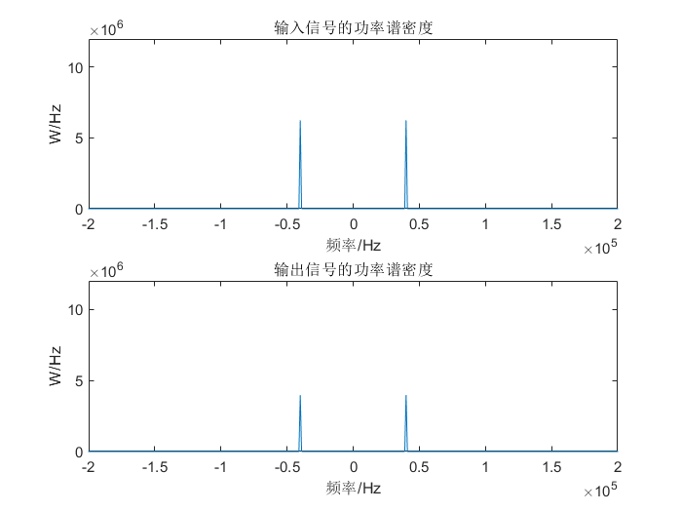

图4-4 输入信号为40KHz时的输入输出功率谱密度

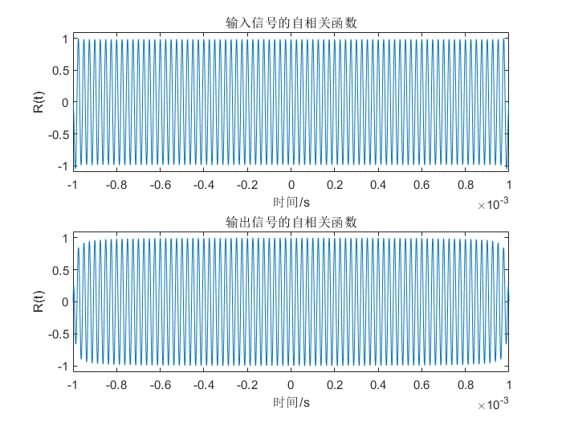

图4-5 输入信号为40KHz时的输入输出自相关函数

结论分析：由图4-2和图4-3可知，输入信号在时域表现为正弦信号形式，在频域表现为冲激信号形式。通过对比分析输入输出信号的时域频域波形，可以看出，由于输入信号频率40KHz在该滤波器的通带范围内，故信号在通过滤波器时，仅信号幅度发生了较小的衰减，信号波形没有变化，此结果符合预期。

## 4.3 输入信号为15KHZ、50KHz、100KHz的三音正弦波

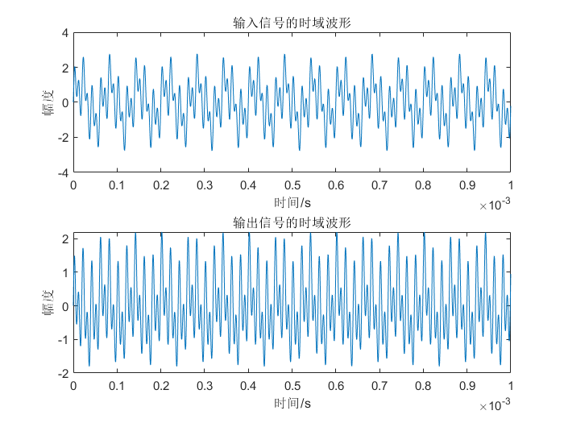

图4-6 输入信号为三音正弦波时的输入输出时域波形图

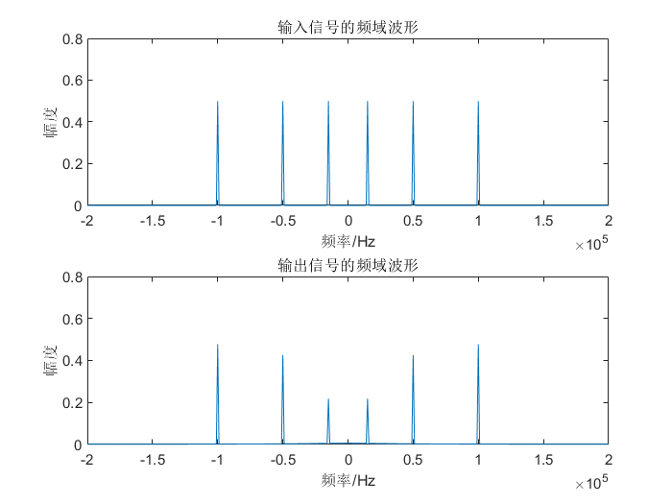

图4-7 输入信号为三音正弦波时的输入输出频域波形图

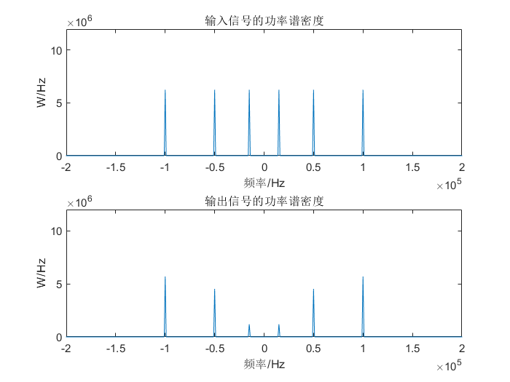

图4-8 输入信号为三音正弦波时的输入输出功率谱密度

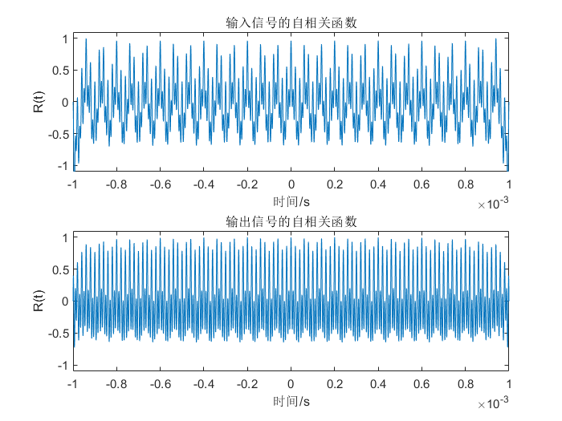

图4-9 输入信号为三音正弦波时的输入输出自相关函数

结论分析：由图4-6和图4-7可知，三音正弦波信号时在通过该高通滤波器时，信号波形发生了变化，出现了信号失真。同时，15KHz的频率分量衰减程度最大，50KHz的频率分量有一定程度的衰减，100KHz的频率分量几乎无衰减，这是由于15KHz频率位于该滤波器的阻带范围内，而50KHz和100KHz位于通带范围内，符合预期结果。

## 4.4 输入信号为20KHz的方波

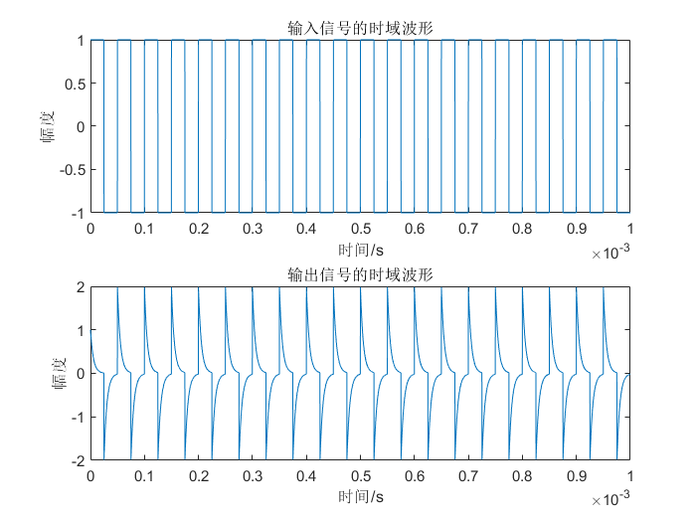

图4-10 输入信号为方波时的输入输出时域波形图

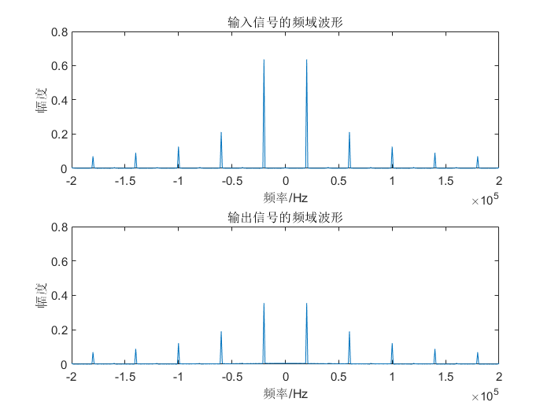

图4-11 输入信号为方波时的输入输出频域波形图

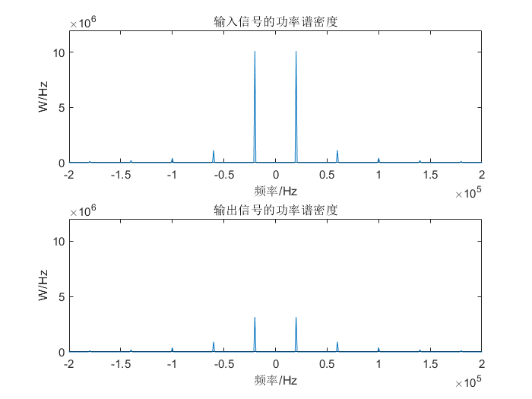

图4-12 输入信号为方波时的输入输出功率谱密度

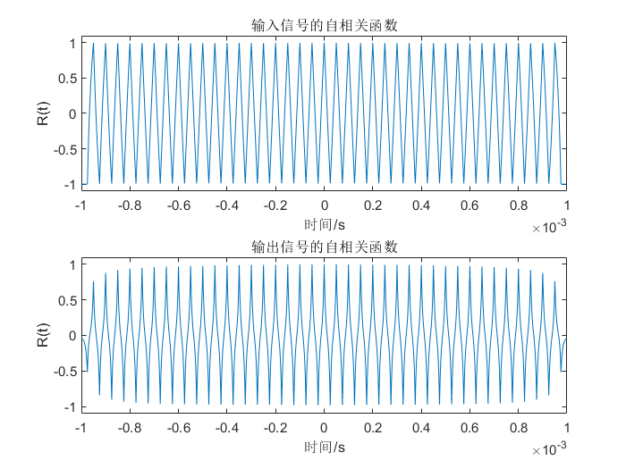

图4-13 输入信号为方波时的输入输出自相关函数

结论分析：由图4-10和图4-11可知，20KHz的方波信号在通过该高通滤波器时，信号波形发生了明显失真。由于方波周期信号经过傅里叶级数展开后可以化成奇次谐波的叠加，故在频域表现为该频率下的各奇次谐波分量，即20KHz（f）、60KHz（3f）、100KHz（5f）···。同时由于高通滤波器对低频分量的抑制，导致20KHz的频率分量发生了明显衰减，而其他谐波分量几乎没有变化，符合预期结果。

# Multisim仿真

## 5.1 电路仿真电路

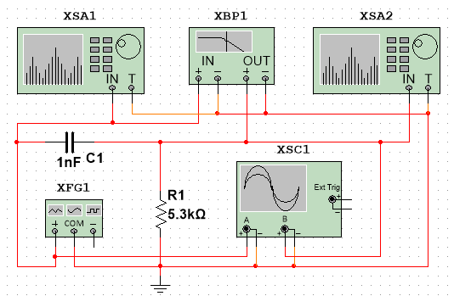

图5-1 Multisim仿真电路图

## 5.2 滤波器的3dB截止频率

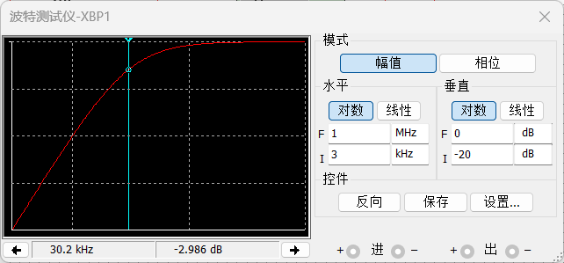

图5-2 滤波器的幅频特性

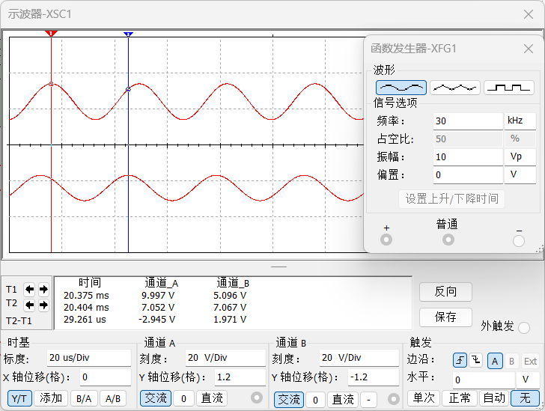

图5-3 输入信号为30KHz时的输入输出时域波形图

当输入信号的频率为30KHz时，测量得到输入信号的幅值为9.997V，输出信号幅值为7.067V。因为7.067/9.997=0.707，满足3dB截止频率的幅值要求，故该滤波器的截止频率为30KHz。

## 5.3 输入信号为单正弦信号

### 5.3.1 输入信号频率位于通带

1．输入信号频率为50KHz时

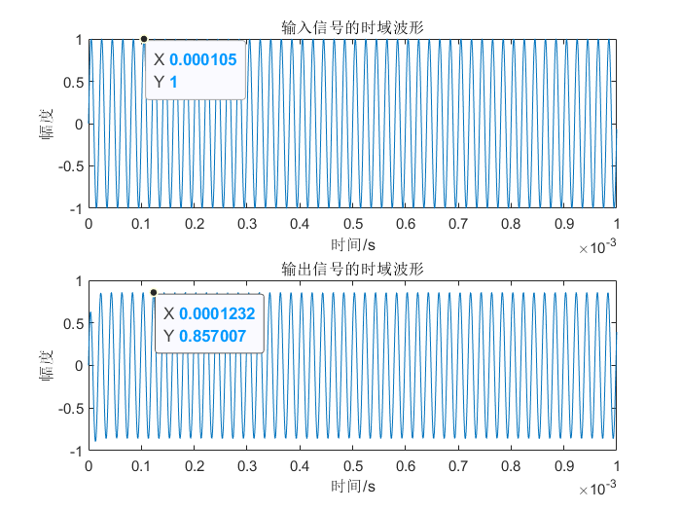

图5-4 输入信号为50KHz时的输入输出理想时域波形图

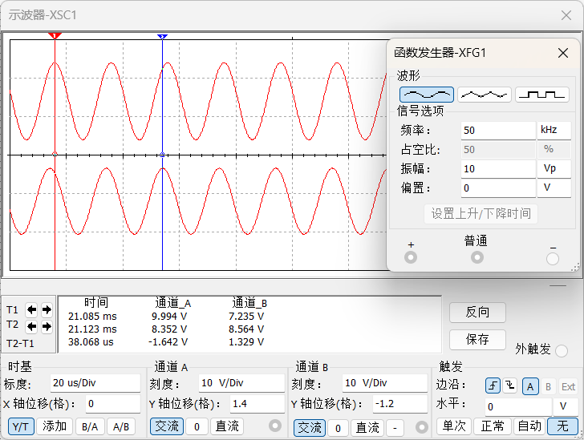

图5-5 输入信号为50KHz时的输入输出时域波形图

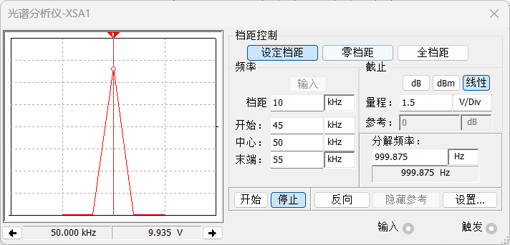

图5-6 输入信号为50KHz时的输入信号频谱图

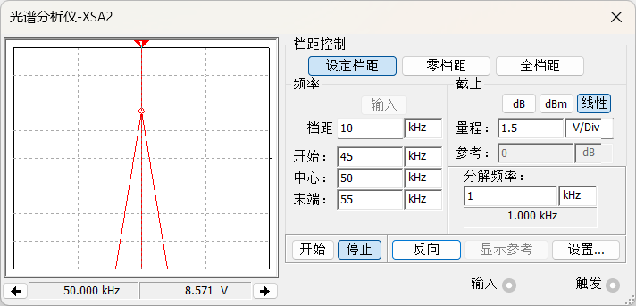

图5-7 输入信号为50KHz时的输出信号频谱图

2．输入信号频率为40KHz时

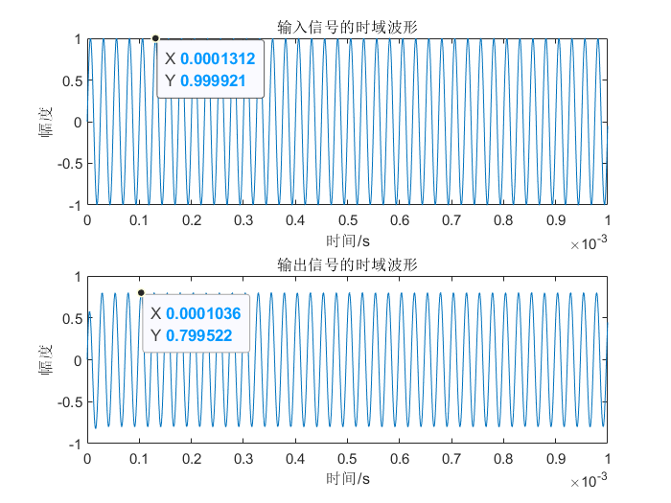

图5-8 输入信号为40KHz时的输入输出理想时域波形图

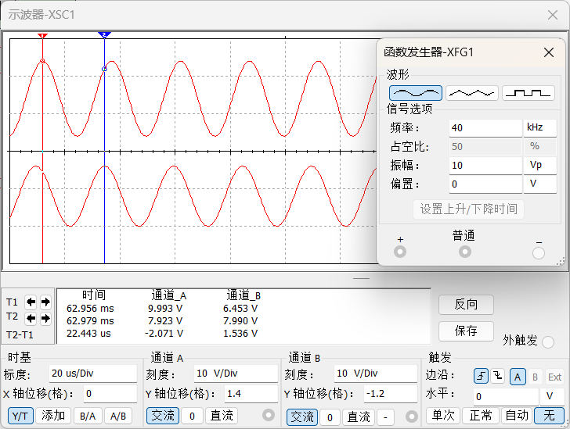

图5-9 输入信号为40KHz时的输入输出时域波形图

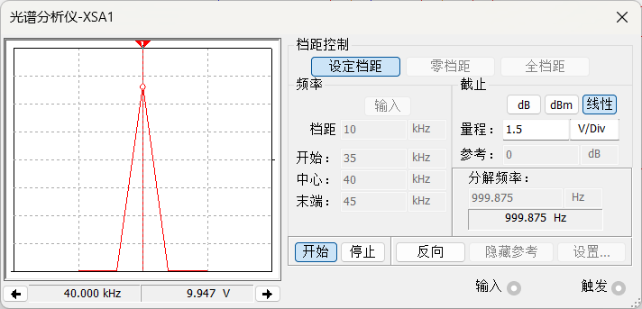

图5-10 输入信号为40KHz时的输入信号频谱图

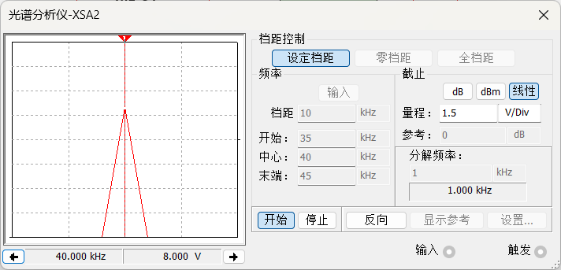

图5-11 输入信号为40KHz时的输出信号频谱图

传输系数对比分析：

频率为50KHz时

实际值：8.564/9.994=0.8569

理论值：0.857007/1=0.8571

频率为40KHz时

实际值： 7.990/9.993=0.79956

理论值：0.799522/0.999921=0.79959

结论：通过计算40KHz、50KHz两个通带频率下的传输系数，发现其实际值与理论值十分接近，在测量误差允许内，符合要求。

### 5.3.2 输入信号频率位于过渡带

1．输入信号频率为25KHz时

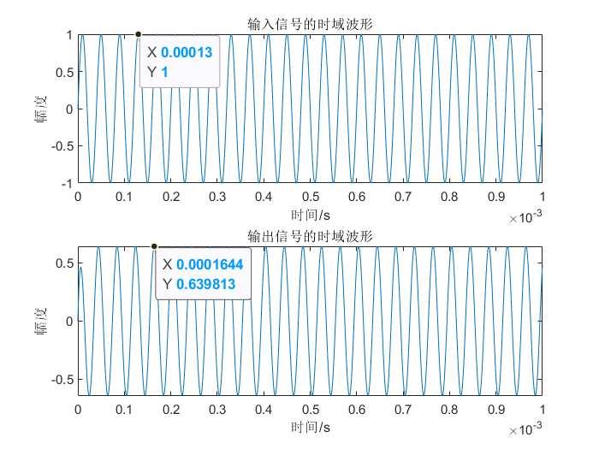

图5-12 输入信号为25KHz时的输入输出理想时域波形图

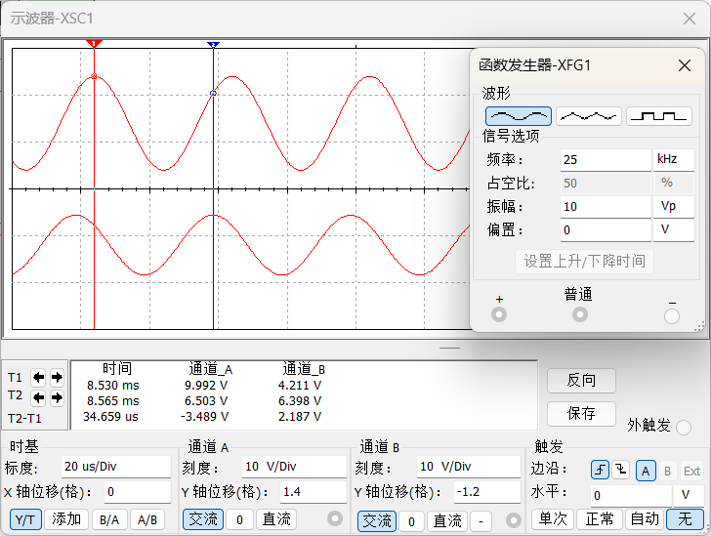

图5-13 输入信号为25KHz时的输入输出时域波形图

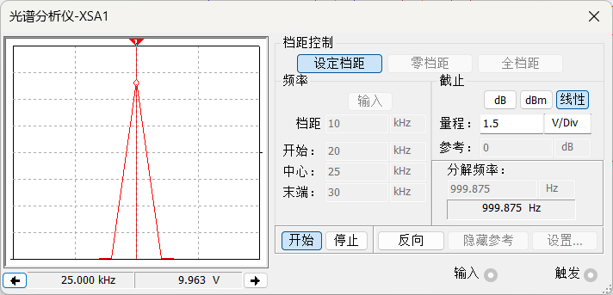

图5-14 输入信号为25KHz时的输入信号频谱图

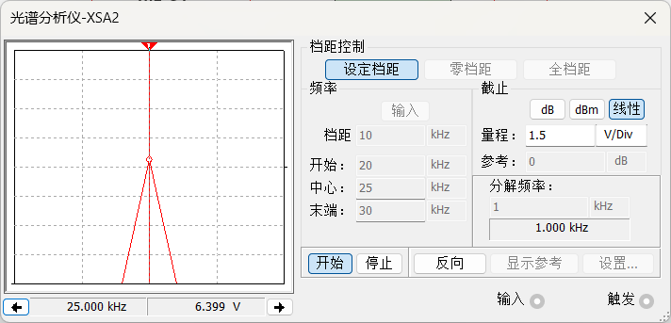

图5-15 输入信号为25KHz时的输入信号频谱图

2．输入信号频率为20KHz时

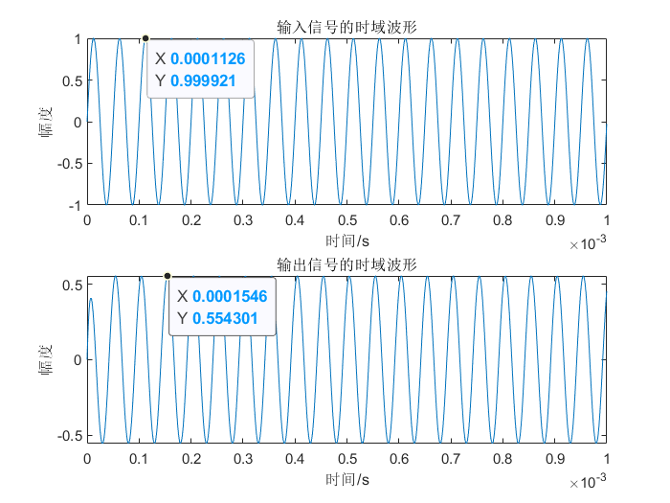

图5-16 输入信号为20KHz时的输入输出理想时域波形图

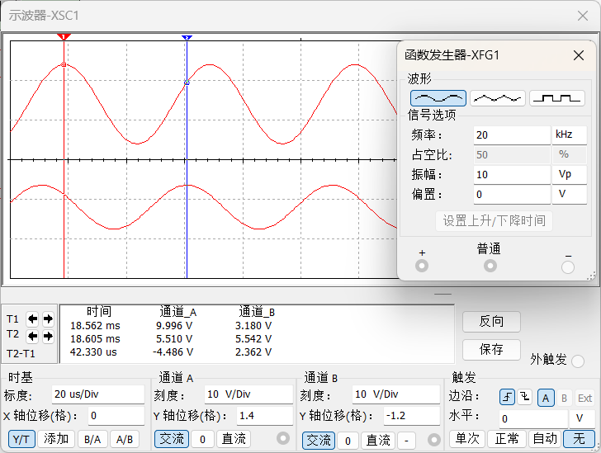

图5-17 输入信号为20KHz时的输入输出时域波形图

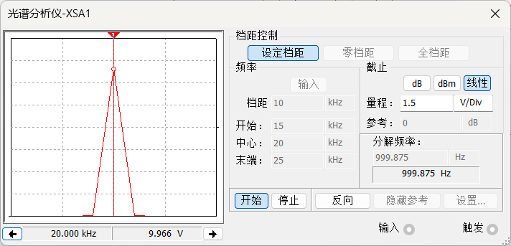

图5-18 输入信号为20KHz时的输入信号频谱图

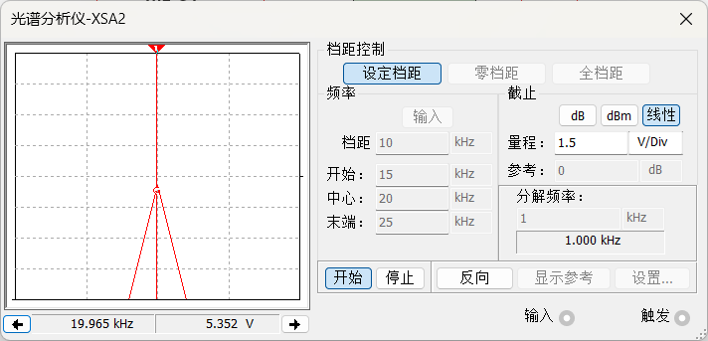

图5-19 输入信号为20KHz时的输出信号频谱图

传输系数对比分析：

频率为25KHz时

实际值：0.6398/9.992=0.6403

理论值：0. 639813/1=0.6398

频率为20KHz时

实际值： 5.542/9.996=0.5544

理论值：0.554301/0.999921=0.5543

结论：通过计算25KHz、20KHz两个过渡带频率下的传输系数，发现其实际值与理论值十分接近，在测量误差允许内，符合要求。

### 5.3.3 输入信号频率位于阻带

1．输入信号频率为1KHz时

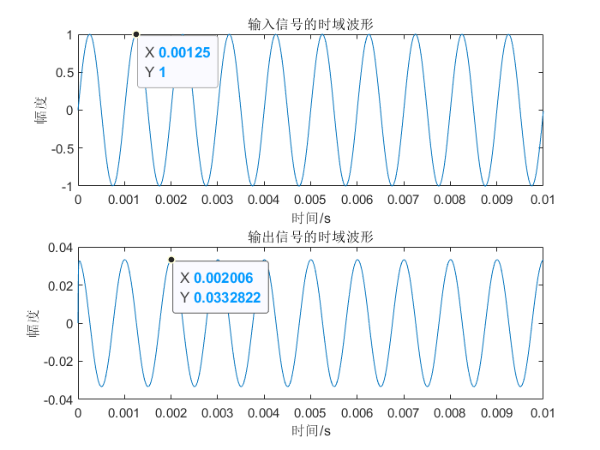

图5-20 输入信号为1KHz时的输入输出理想时域波形图

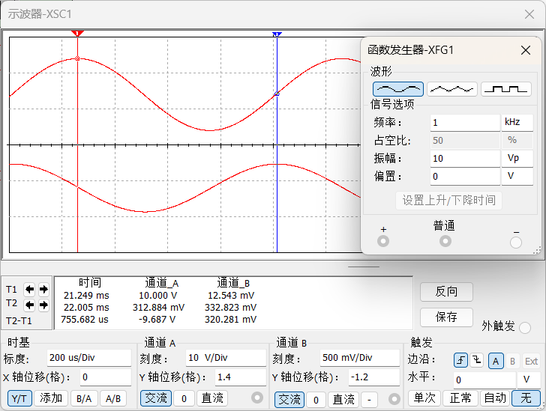

图5-21 输入信号为1KHz时的输入输出时域波形图

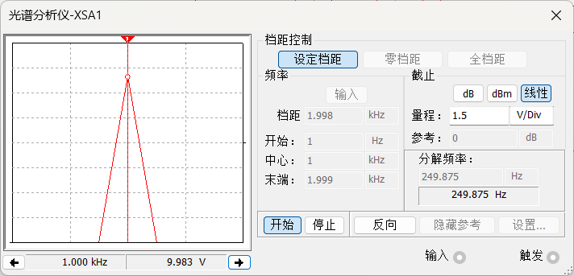

图5-22 输入信号为1KHz时的输入信号频谱图

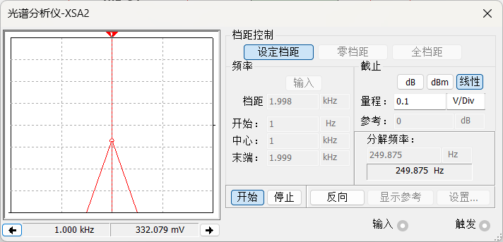

图5-23 输入信号为1KHz时的输出信号频谱图

2．输入信号频率为500Hz时

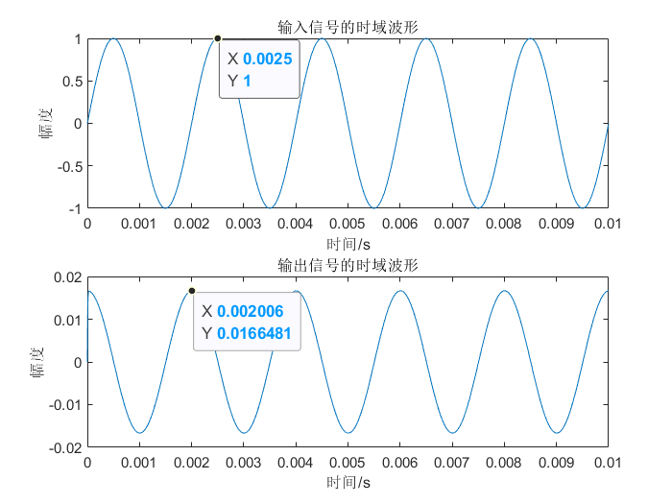

图5-24 输入信号为500Hz时的输入输出理想时域波形图

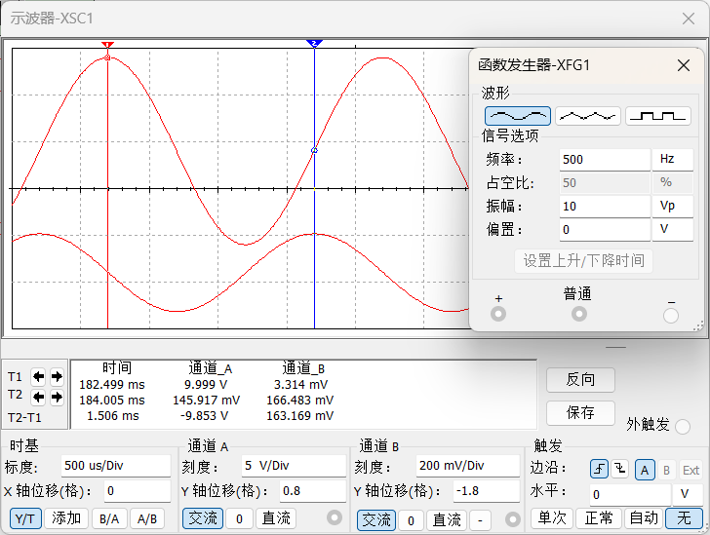

图5-25 输入信号为500Hz时的输入输出时域波形图

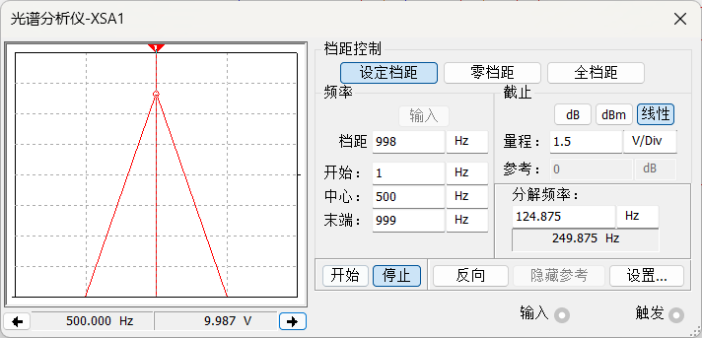

图5-26 输入信号为500Hz时的输入信号频谱图

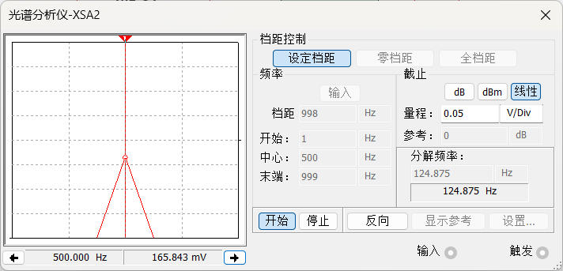

图5-27 输入信号为500Hz时的输出信号频谱图

传输系数对比分析：

频率为1KHz时

实际值：0.332823 /10=0.03328

理论值：0. 0332822/1=0.03328

频率为500Hz时

实际值： 5.542/9.996=0.5544

理论值：0.554301/0.999921=0.5543

结论：通过计算1KHz和500Hz两个阻带频率下的传输系数，发现其实际值与理论值十分接近，在测量误差允许内，符合要求。

## 5.4 输入信号为20KHz的方波

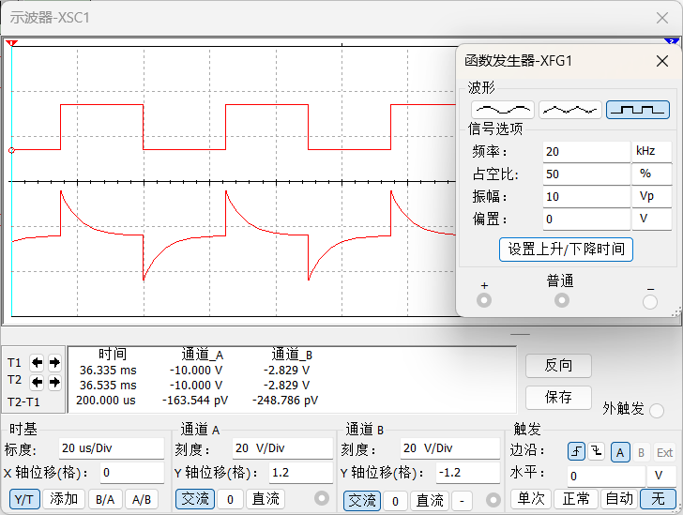

图5-28 输入信号为方波时的输入输出时域波形图

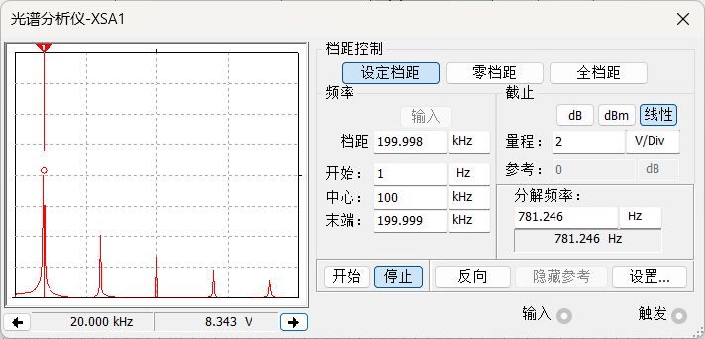

图5-29 输入信号为方波时的输入信号频谱图

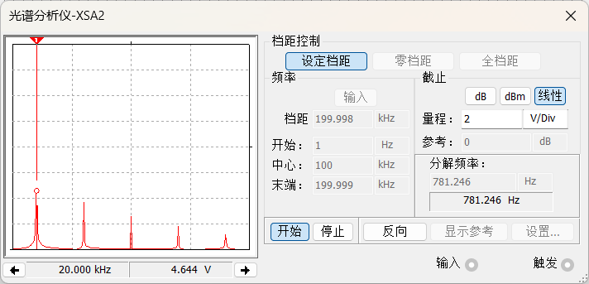

图5-30 输入信号为方波时的输出信号频谱图

结果分析：

由图5-28的输入输出信号时域波形图可以看出，由于输入信号的频率20KHz低于滤波器的截止频率30KHz，导致低频分量被滤除，从而使信号发生了失真，输出信号不再是方波信号。同时，由图5-29输入信号频谱图和5-30输出信号频谱图可以看出，信号的频率分量主要集中在20KHz（f）、60KHz（3f）、100KHz（5f）···处，并且通过对比输入输出信号频谱图，发现由于高通滤波器对低频分量的抑制，导致输出信号的频谱中20KHz处的频率分量发生了明显衰减，而其他高频分量几乎没有变化。

# 实验心得与体会

通过实验，我深刻认识到理论与实践相结合的重要性。在设计高通滤波器的过程中，我们首先通过学习理论知识，掌握了滤波器的工作原理和设计方法。然后利用MATLAB软件进行仿真，实践了理论知识，并在仿真过程中不断优化设计，以达到预期性能。接着，我们将设计好的滤波器在Multisim中实现并进行测试，这一步骤不仅让我熟悉了实际电路的搭建与测试，也验证了理论设计的可行性。同时，通过对输入输出信号的时域波形、频域波形、自相关函数和功率谱密度进行分析，我加深了对信号处理和分析的认识。最后。实验过程中我们也意识到了团队合作和沟通的重要性，在与同伴讨论和交流中，能更快地找到了解决问题的方法。

总的来说，这次实验不仅提高了我们的专业技能，也增强了我们对电子工程的兴趣，为我们的未来学习和职业生涯奠定了坚实的基础。